**LPORAN JOBSHEET 5**

**SORTING (BUBBLE, SELECTION, DAN INSERTION SORT)**

Mata Kuliah : Algoritma dan Struktur Data

Dosen : **Mungki Astiningrum, S.T., M.Kom.**



**Ilham Dharma Atmaja**

**244107020220**

**Kelas : 1A**

**Absen : 14**

**PROGRAM STUDI TEKNIK INFORMATIKA JURUSAN TEKNOLOGI INFORMASI POLITEKNIK NEGERI MALANG TAHUN 2025**

**5.1** **Praktikum 1 - Mengimplementasikan Sorting menggunakan object**

**5.2.1. Hasil Algoritma (searching bubble sort, selection sort dan insertion sort)**

package Praktikum05;

public class Sorting14 {

    int[] data;

    int jumData;

    Sorting14(int Data[], int jumData) {

        this.jumData = jumData;

        data = new int[jumData];

        for (int i = 0; i < jumData; i++) {

            data[i] = Data[i];

        }

    }

    void bubbeleSort() {

        int temp = 0;

        for (int i = 0; i < jumData - 1; i++) {

            for (int j = 0; j < jumData - 1; j++) {

                if (data[j] > data[j + 1]) {

                    temp = data[j];

                    data[j] = data[j + 1];

                    data[j + 1] = temp;

                }

            }

        }

    }

    void tampil() {

        for (int i = 0; i < jumData; i++) {

            System.out.print(data[i] + " ");

        }

        System.out.println();

    }

void SelectionSort() {

    for (int i=0; i<jumData-1; i++) {

        int min = i;

        for (int j=i+1; j<jumData; j++) {

            if (data[j] < data[min]) {

                min = j;

            }

        }

        int temp = data[min];

        data[min] = data[i];

        data[i] = temp;

    }

}

void insertionSort() {

    for (int i=1; i<jumData; i++) {

        int temp = data[i];

        int j = i;

        while (j>0 && data[j-1] > temp) {

            data[j] = data[j-1];

            j--;

        }

        data[j] = temp;

    }

}

class MainSorting14 {

    public static void main(String[] args) {

        int a[] = {20, 10, 2, 7, 12};

        Sorting14 dataurut1 = new Sorting14(a, a.length);

        System.out.println("Data awal 1");

        dataurut1.tampil();

        dataurut1.bubbeleSort();

        System.out.println("Data sudah diurutkan dengan BUBBLE SORT (ASC)");

        dataurut1.tampil();

        int b[] = {30, 20, 2, 8, 14};

        Sorting14 dataurut2 = new Sorting14(b, b.length);

        System.out.println("Data awal 2");

        dataurut2.tampil();

        dataurut2.SelectionSort();

        System.out.println("Data sudah diurutkan dengan BUBBLE SORT (ASC)");

        dataurut2.tampil();

        int c[] = {40, 30, 2, 9, 16};

        Sorting14 dataurut3 = new Sorting14(c, c.length);

        System.out.println("Data awal 3");

        dataurut3.tampil();

        dataurut3.insertionSort();

        System.out.println("Data sudah diurutkan dengan BUBBLE SORT (ASC)");

        dataurut3.tampil();

    }

}

}

**5.2.2 Verifikasi Hasil Percobaan**

1. **searching bubble sort**

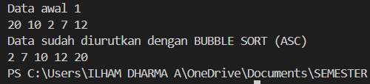

1. **selection sort**

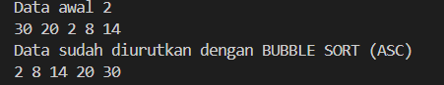

1. **insertion sort**

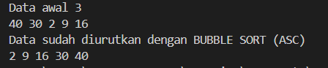

**5.2.3. Pertanyaan**

1. Fungsi dari kode tersebut untuk menukar posisi dua elemen dalam array contohnya apabila elemen sebelumnya data[j-1] lebih besar dari elemen sekarang data[j]

 for (int i=0; i<jumData-1; i++) {

        int min = i;

        for (int j=i+1; j<jumData; j++) {

            if (data[j] < data[min]) {

                min = j;

            }

        }

        int temp = data[min];

        data[min] = data[i];

        data[i] = temp;

1. pada Insertionsort inir menjelaskan menjelaskan bahwa kondisi ini digunakan untuk memindahkan elemen elemen yang lebih besar dari temp ke satuposisi ke kanan. Ini dilakukan utuk membuat ruang bagi elemen temp agar dapat ditempatkan pada posisi yang benar
2. perintah data[j+1] = data[j] digunakan untuk memindahkan elemen data[j] ke satu posisi ke kanan agar dapat membuat ruangan bagi elemen temp

**5.2** **Praktikum 2- (Sorting Menggunakan Array of Object)**

**5.2.1 Langkah Praktikum - Mengurutkan Data Mahasiswa Berdasarkan IPK (Bubble Sort)**

package Praktikum05;

public class Mahasiswa14 {

    String nim;

    String nama;

    String kelas;

    double ipk;

    Mahasiswa14(String nim, String nama, String kelas, double ipk) {

        this.nim = nim;

        this.nama = nama;

        this.kelas = kelas;

        this.ipk = ipk;

    }

    void tampilInformasi() {

        System.out.println("NIM : " + nim);

        System.out.println("Nama : " + nama);

        System.out.println("Kelas : " + kelas);

        System.out.println("IPK : " + ipk);

    }

}

class MahasiswaBerprestasi {

    Mahasiswa14 [] listMhs= new Mahasiswa14[5];

    int idx;

    void tambah(Mahasiswa14 m) {

        if (idx < listMhs.length) {

            listMhs[idx] = m;

            idx++;

        } else {

            System.out.println("Data sudah penuh");

        }

    }

    void  tampil () {

        for (Mahasiswa14 m : listMhs) {

            m.tampilInformasi();

            System.out.println("--------------------");

        }

    }

    void bubbleSort() {

        for (int i=0; i<listMhs.length-1; i++) {

            for (int j=1; j<listMhs.length-i; j++) {

                if (listMhs[j].ipk > listMhs[j-1].ipk) {

                    Mahasiswa14 temp = listMhs[j];

                    listMhs[j] = listMhs[j-1];

                    listMhs[j-1] = temp;

                }

            }

        }

    }

}

class MahasiswaDemo14 {

    public static void main(String[] args) {

        Mahasiswa14 m1 = new Mahasiswa14("123", "Zidan", "2A", 3.2);

        Mahasiswa14 m2 = new Mahasiswa14("124", "Ayu", "2A", 3.5);

        Mahasiswa14 m3 = new Mahasiswa14("125", "Sofi", "2A", 3.1);

        Mahasiswa14 m4 = new Mahasiswa14("126", "Sita", "2A", 3.9);

        Mahasiswa14 m5 = new Mahasiswa14("127", "Miki", "2A", 3.7);

        MahasiswaBerprestasi List = new MahasiswaBerprestasi();

        List.tambah(m1);

        List.tambah(m2);

        List.tambah(m3);

        List.tambah(m4);

        List.tambah(m5);

        System.out.println("Data Mahasiswa Sebelum sorting: ");

        List.tampil();

        System.out.println("Data Mahasiswa Setelah sorting berdasarkan IPK (DESC) :");

        List.bubbleSort();

        List.tampil();

    }

}

**5.2.2 Verifikasi Hasil percobaan**

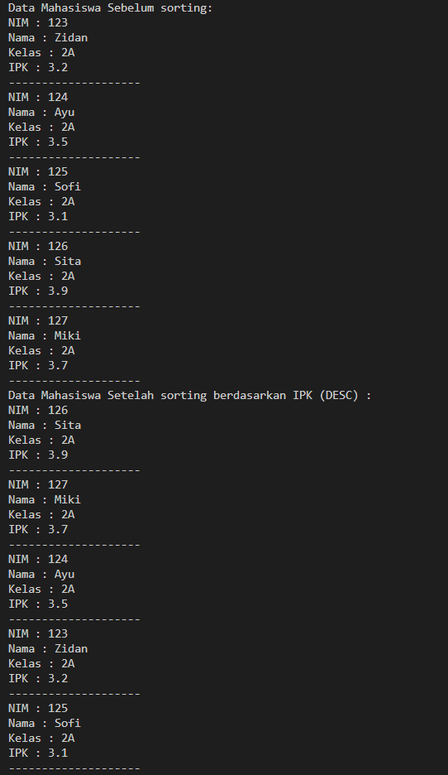

**5.2.3 Jawaban Pertanyaan**

1. Syarat i<listMhs.length digunakan karena pada iterasi terakhir, elemen terbesar sudah berdaa di posisi yang benar jadi tidak perlu dibandingkan lagi
2. Syarat j<listmMhs.length – I digunakan karena pada setiap iterasi i , elemen terbesar dari sub array yang belum diurutkan akan menyesuakan ke posisi yang benar
3. Jika ada banyak data pada listMhs adalah 50 maka perulangan I akan berlangsug banyak50 – 1 = 49 kali setiap tahap double sort akan menggelembungkan elemen terbesar dari sub array yang belum diurutkan ke posisi yang benar

**2.** package Praktikum05;

import java.util.Scanner;

class Mahasiswa14 {

    String nim;

    String nama;

    String kelas;

    double ipk;

    Mahasiswa14(String nim, String nama, String kelas, double ipk) {

        this.nim = nim;

        this.nama = nama;

        this.kelas = kelas;

        this.ipk = ipk;

    }

    void tampilInformasi() {

        System.out.println("NIM : " + nim);

        System.out.println("Nama : " + nama);

        System.out.println("Kelas : " + kelas);

        System.out.println("IPK : " + ipk);

    }

}

class MahasiswaBerprestasi {

    Mahasiswa14 [] listMhs;

    int idx;

    MahasiswaBerprestasi(int jumlahMahasiswa) {

        listMhs = new Mahasiswa14[jumlahMahasiswa];

    }

    void tambah(Mahasiswa14 m) {

        if (idx < listMhs.length) {

            listMhs[idx] = m;

            idx++;

        } else {

            System.out.println("Data sudah penuh");

        }

    }

    void  tampil () {

        for (Mahasiswa14 m : listMhs) {

            m.tampilInformasi();

            System.out.println("--------------------");

        }

    }

    void bubbleSort() {

        for (int i=0; i<listMhs.length-1; i++) {

            for (int j=1; j<listMhs.length-i; j++) {

                if (listMhs[j].ipk > listMhs[j-1].ipk) {

                    Mahasiswa14 temp = listMhs[j];

                    listMhs[j] = listMhs[j-1];

                    listMhs[j-1] = temp;

                }

            }

        }

    }

}

class MahasiswaDemo14 {

    public static void main(String[] args) {

        Scanner scanner = new Scanner(System.in);

        System.out.print("Masukkan jumlah mahasiswa: ");

        int jumlahMahasiswa = scanner.nextInt();

        scanner.nextLine();

        MahasiswaBerprestasi List = new MahasiswaBerprestasi(jumlahMahasiswa);

        for (int i = 0; i < jumlahMahasiswa; i++) {

            System.out.println("Masukkan data mahasiswa ke-" + (i + 1));

            System.out.print("NIM: ");

            String nim = scanner.nextLine();

            System.out.print("Nama: ");

            String nama = scanner.nextLine();

            System.out.print("Kelas: ");

            String kelas = scanner.nextLine();

            System.out.print("IPK: ");

            double ipk = scanner.nextDouble();

            scanner.nextLine();

            Mahasiswa14 mahasiswa = new Mahasiswa14(nim, nama, kelas, ipk);

            List.tambah(mahasiswa);

        }

        System.out.println("Data Mahasiswa Sebelum sorting: ");

        List.tampil();

        System.out.println("Data Mahasiswa Setelah sorting berdasarkan IPK (DESC) :");

        List.bubbleSort();

        List.tampil();

      }

}

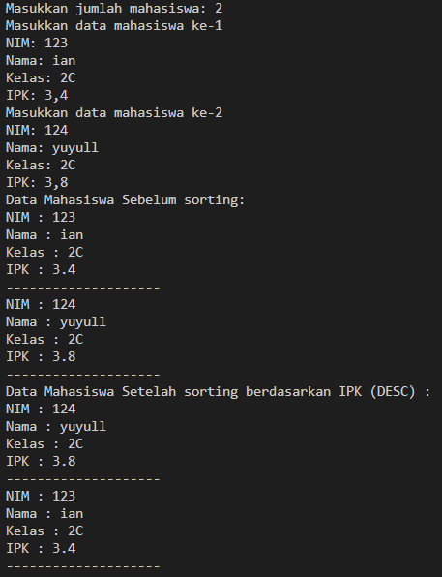**Hasil Percobaan**

**5.3.4 Mengurutkan Data Mahasiswa Berdasarkan IPK (Selection Sort)**

package Praktikum05;

public class Mahasiswa14 {

    String nim;

    String nama;

    String kelas;

    double ipk;

    Mahasiswa14(String nim, String nama, String kelas, double ipk) {

        this.nim = nim;

        this.nama = nama;

        this.kelas = kelas;

        this.ipk = ipk;

    }

    void tampilInformasi() {

        System.out.println("NIM : " + nim);

        System.out.println("Nama : " + nama);

        System.out.println("Kelas : " + kelas);

        System.out.println("IPK : " + ipk);

    }

}

class MahasiswaBerprestasi {

    Mahasiswa14 [] listMhs= new Mahasiswa14[5];

    int idx;

    void tambah(Mahasiswa14 m) {

        if (idx < listMhs.length) {

            listMhs[idx] = m;

            idx++;

        } else {

            System.out.println("Data sudah penuh");

        }

    }

    void  tampil () {

        for (Mahasiswa14 m : listMhs) {

            m.tampilInformasi();

            System.out.println("--------------------");

        }

    }

    void bubbleSort() {

        for (int i=0; i<listMhs.length-1; i++) {

            for (int j=1; j<listMhs.length-i; j++) {

                if (listMhs[j].ipk > listMhs[j-1].ipk) {

                    Mahasiswa14 temp = listMhs[j];

                    listMhs[j] = listMhs[j-1];

                    listMhs[j-1] = temp;

                }

            }

        }

    }

    void SelectionSort() {

        for (int i=0; i<listMhs.length-1; i++) {

            int idxmin = i;

            for (int j=i+1; j<listMhs.length; j++) {

                if (listMhs[j].ipk < listMhs[idxmin].ipk) {

                    idxmin = j;

                }

            }

            Mahasiswa14 temp = listMhs[idxmin];

            listMhs[idxmin] = listMhs[i];

            listMhs[i] = temp;

        }

    }

}

class MahasiswaDemo14 {

    public static void main(String[] args) {

        Mahasiswa14 m1 = new Mahasiswa14("123", "Ali", "2A", 3.9);

        Mahasiswa14 m2 = new Mahasiswa14("124", "Ila", "2A", 3.1);

        Mahasiswa14 m3 = new Mahasiswa14("125", "Agus", "2A", 3.6);

        Mahasiswa14 m4 = new Mahasiswa14("126", "Tika", "2A", 3.3);

        Mahasiswa14 m5 = new Mahasiswa14("127", "Udin", "2A", 3.2);

        MahasiswaBerprestasi List = new MahasiswaBerprestasi();

        List.tambah(m1);

        List.tambah(m2);

        List.tambah(m3);

        List.tambah(m4);

        List.tambah(m5);

        System.out.println("Data Mahasiswa Sebelum sorting: ");

        List.tampil();

        System.out.println("Data Mahasiswa Setelah sorting berdasarkan IPK (DESC) :");

        List.bubbleSort();

        List.tampil();

        System.out.println("Data yang sudah teurut menggunakan SELECTION SORT (ASC) :");

        List.SelectionSort();

        List.tampil();

    }

}

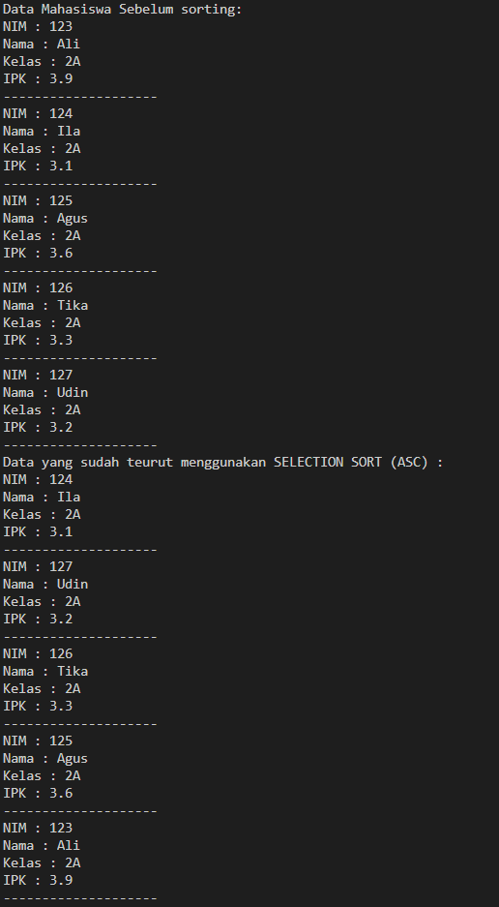**Hasil Output**

**5.3.5 Jawaban Pertanyaan**

Proses tersebut digunnakan untuk mencari elemen dengan nilai ipk terkeciil dalam subarray yang belum diurutkan

5.4 **Mengurutkan Data Mahasiswa Berdasarkan IPK Menggunakan Insertion Sort**

**Verifikasi Hasil program**

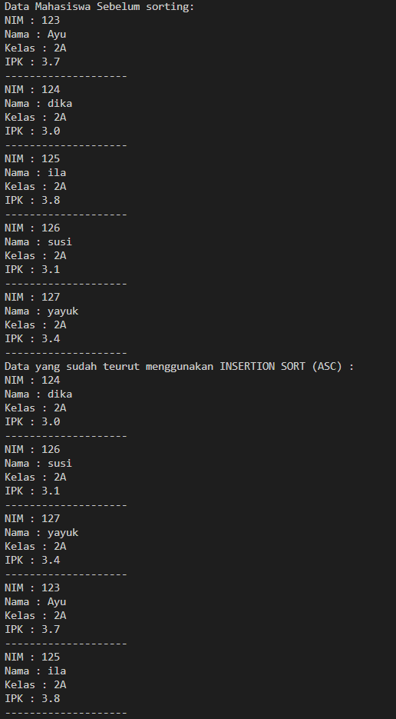

**5.4.1 Jawaban Pertanyaan**

void selectionSort() {

        for (int i = 0; i < listMhs.length - 1; i++) {

            int idxmin = i;

            for (int j = i + 1; j < listMhs.length; j++) {

                if (listMhs[j].ipk < listMhs[idxmin].ipk) {

                    idxmin = j;

                }

            }

            Mahasiswa14 temp = listMhs[idxmin];

            listMhs[idxmin] = listMhs[i];

            listMhs[i] = temp;

        }

    }

**5.5 Latihan Praktikum**

package Praktikum05;

import java.util.Scanner;

class Dosen14 {

    String kode;

    String nama;

    String jenisKelamin;

    int usia;

    Dosen14(String kode, String nama, String jenisKelamin, int usia) {

        this.kode = kode;

        this.nama = nama;

        this.jenisKelamin = jenisKelamin;

        this.usia = usia;

    }

    void tampil() {

        System.out.println("Kode: " + kode);

        System.out.println("Nama: " + nama);

        System.out.println("Jenis Kelamin: " + jenisKelamin);

        System.out.println("Usia: " + usia);

    }

}

class DataDosen {

    Dosen14[] dataDosen = new Dosen14[10];

    int idx = 0;

    void tambah(Dosen14 dsn) {

        if (idx < dataDosen.length) {

            dataDosen[idx] = dsn;

            idx++;

        } else {

            System.out.println("Data sudah penuh");

        }

    }

    void tampil() {

        for (int i = 0; i < idx; i++) {

            dataDosen[i].tampil();

            System.out.println("--------------------");

        }

    }

    void sortingASC() {

        for (int i = 0; i < idx - 1; i++) {

            for (int j = 1; j < idx - i; j++) {

                if (dataDosen[j].usia < dataDosen[j - 1].usia) {

                    Dosen14 temp = dataDosen[j];

                    dataDosen[j] = dataDosen[j - 1];

                    dataDosen[j - 1] = temp;

                }

            }

        }

    }

    void sortingDSC() {

        for (int i = 0; i < idx - 1; i++) {

            int idxMax = i;

            for (int j = i + 1; j < idx; j++) {

                if (dataDosen[j].usia > dataDosen[idxMax].usia) {

                    idxMax = j;

                }

            }

            Dosen14 temp = dataDosen[idxMax];

            dataDosen[idxMax] = dataDosen[i];

            dataDosen[i] = temp;

        }

    }

    void insertionSortDSC() {

        for (int i = 1; i < idx; i++) {

            Dosen14 temp = dataDosen[i];

            int j = i;

            while (j > 0 && dataDosen[j - 1].usia < temp.usia) {

                dataDosen[j] = dataDosen[j - 1];

                j--;

            }

            dataDosen[j] = temp;

        }

    }

}

public class Main {

    public static void main(String[] args) {

        Scanner scanner = new Scanner(System.in);

        DataDosen dataDosen = new DataDosen();

        int pilihan;

        do {

            System.out.println("Menu:");

            System.out.println("1. Tambah data dosen");

            System.out.println("2. Tampil data dosen");

            System.out.println("3. Sorting ASC (usia termuda ke tertua)");

            System.out.println("4. Sorting DSC (usia tertua ke termuda)");

            System.out.println("5. Keluar");

            System.out.print("Pilih menu: ");

            pilihan = scanner.nextInt();

            scanner.nextLine();

            switch (pilihan) {

                case 1:

                    System.out.print("Kode: ");

                    String kode = scanner.nextLine();

                    System.out.print("Nama: ");

                    String nama = scanner.nextLine();

                    System.out.print("Jenis Kelamin: ");

                    String jenisKelamin = scanner.nextLine();

                    System.out.print("Usia: ");

                    int usia = scanner.nextInt();

                    scanner.nextLine();

                    Dosen14 dsn = new Dosen14(kode, nama, jenisKelamin, usia);

                    dataDosen.tambah(dsn);

                    break;

                case 2:

                    dataDosen.tampil();

                    break;

                case 3:

                    dataDosen.sortingASC();

                    System.out.println("Data dosen setelah diurutkan (ASC):");

                    dataDosen.tampil();

                    break;

                case 4:

                    System.out.println("Pilih metode sorting:");

                    System.out.println("1. Selection Sort");

                    System.out.println("2. Insertion Sort");

                    int metode = scanner.nextInt();

                    scanner.nextLine();

                    if (metode == 1) {

                        dataDosen.sortingDSC();

                    } else if (metode == 2) {

                        dataDosen.insertionSortDSC();

                    } else {

                        System.out.println("Metode tidak valid");

                    }

                    System.out.println("Data dosen setelah diurutkan (DSC):");

                    dataDosen.tampil();

                    break;

                case 5:

                    System.out.println("Keluar dari program.");

                    break;

                default:

                    System.out.println("Pilihan tidak valid.");

            }

        } while (pilihan != 5);

    }

}

**5.5.1 Link Git Hub**

[**https://github.com/ianmen10/SEMESTER-genap2.git**](https://github.com/ianmen10/SEMESTER-genap2.git)